**PRAKTIKUM PEMROGRAMAN BERBASIS WEB A**



Oleh :

Nama : Zahra Jane Arnecia

NPM : 4522210028

**Dosen:**

**Adi Wahyu Pribadi, M.Kom.**

**S1 – Teknik Informatika**

**Fakultas Teknik Universitas Pancasila**

**2024/2025**

1. **Judul praktikum**

Praktikum 02 Pemrograman Berbasis Web

1. **Tujuan**

Mahasiswa memahami cara menggunakan PHP untuk menangani form input, verifikasi email, menyimpan data dalam format text, menggunakan cookies untuk menyimpan data sementara, dan memahami superglobal variables di PHP.

1. **Penjelasan setiap kode**

Index.php

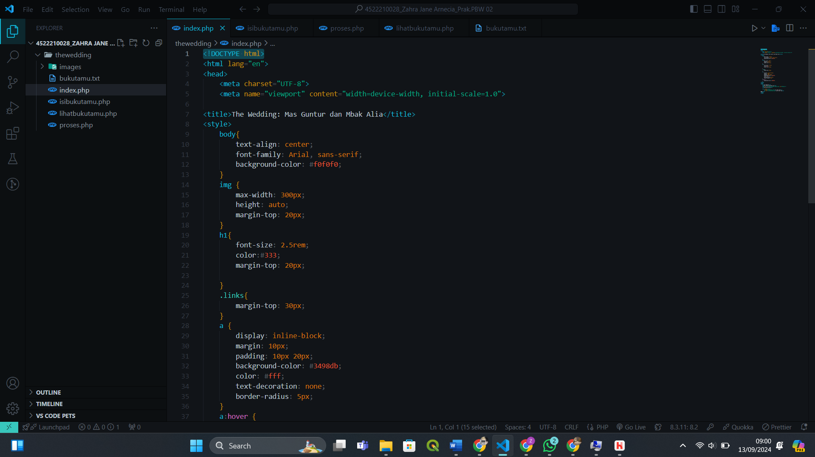

Code

Isibukutamu.php

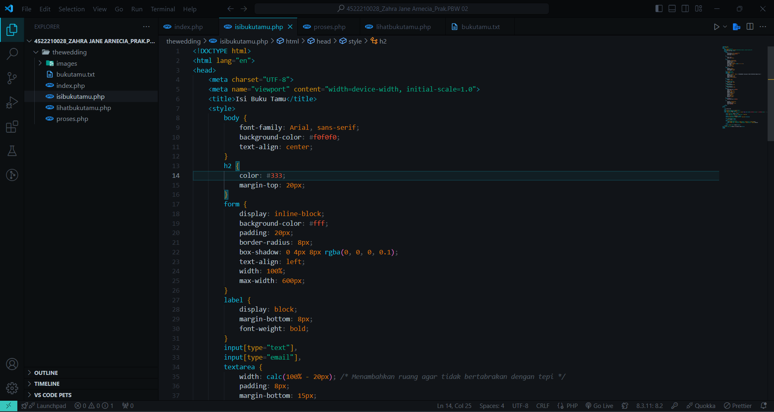

Pada code ini menampilkan formular pada “Isi Buku Tamu”

Pada bagian formulir :

action="proses.php": Ini menentukan ketika formulir dikirimkan, maka data akan dikirim ke file proses.php untuk dilakukan pemrosesan.

method="POST": Menetapkan metode HTTP yang akan digunakan untuk mengirimkan data, yaitu POST, yang digunakan untuk pengiriman data sensitif atau data yang banyak.

Melakukan Input Nama

Pada elemen <label> dan <input> digunakan untuk input nama pada pengguna.

PHP dapat digunakan untuk pengisian nilai value dengan cookie yang telah tersimpan sebelumnya (jika ada). Jika cookie terseut tidak ada, nilai default akan kosong.

required diigunakan untuk memastikan bahwa pengguna harus mengisi nama sebelum dapat mengirimkan formulir.

Melakukan Input Email

Input ini dilakukan untuk meminta pengguna memasukkan alamat email yang valid (wajib diisi).

type="email" digunakan untuk memastikan browser akan melakukan validasi pada format email.

Textarea pada komentar

Dapat digunakan sebagai input teks yang panjang seperti komentar ataupun pesan.

required berarti pengguna harus mengisi komentar sebelum dapat mengirimkan formulir.

Pilihan Gender

Input ini menggunakan dua tombol radio yang berfungsi sebagai pemilihan jenis kelamin ("Pria" atau "Wanita").

Kedua tombol radio diberi nama yang sama (name="gender") agar hanya satu yang bisa dipilih.

Tombol Submit

<button type="submit">Submit</button>

Tombol tersebut digunakan sebagai pengiriman formulir.

Saat diklik, semua data yang dimasukkan pengguna tersebut dikirimkan ke proses.php.

Tautan ke Halaman Utama

<p><a href="index.php">Kembali ke halaman utama</a></p>

proses.php

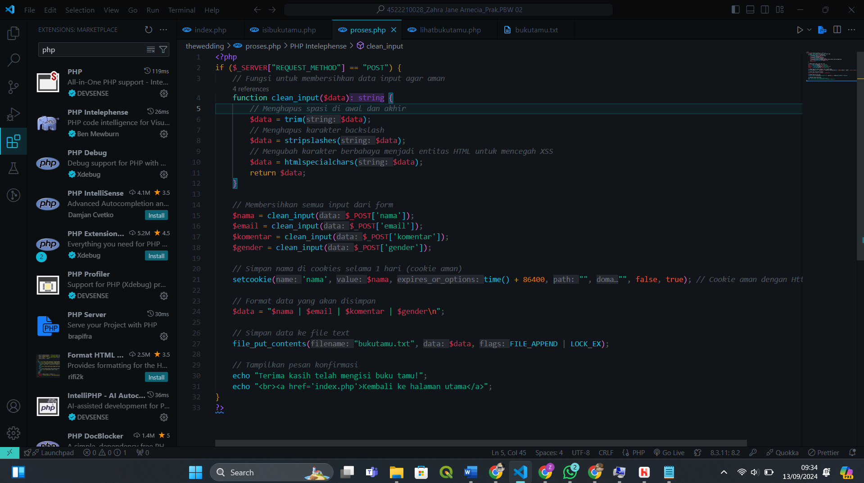

Melakukan Pengecekan Metode Request

$_SERVER["REQUEST_METHOD"] merupakan suatu variabel superglobal yang berisikan informasi mengenai metode HTTP yang akan digunakan untuk mengakses halaman.

Kondisi ini dapat memastikan bahwa blok kode berikutnya hanya dapat tereksekusi jika halaman diakses menggunakan metode POST, yang biasanya digunakan saat mengirim data melalui formulir.

clean_input() merupakan fungsi yang dapat digunakan sebagai pembersihan data input dari pengguna

trim() digunakan untuk menghapus spasi kosong di awal serta akhir data.

stripslashes() digunakan untuk menghapus karakter backslash (\) yang dapat berfungsi untuk menyuntikkan kode berbahaya.

htmlspecialchars() digunakan untuk mengubah karakter khusus seperti <, >, dan & menjadi entitas HTML untuk mencegah serangan Cross-Site Scripting (XSS).

$_POST['nama'] digunakan untuk pengambilan nama pengguna dari formulir.

$_POST['email'] digunakan untuk pengambilan email pengguna dari formulir.

$_POST['komentar'] digunakan untuk pengambilan komentar pengguna dari formulir.

$_POST['gender'] digunakan untuk melakukan pengguna gender yang dipilih pengguna dari formulir.

Menyimpan nama pengguna dalam cookie

setcookie() digunakan sebagai penyimpanan nama pengguna dalam cookie selama 1 hari (86400 detik).

'nama': Nama cookie.

$nama: Nilai yang disimpan dalam cookie (nama pengguna).

time() + 86400: Waktu kadaluarsa cookie, diatur 1 hari dari waktu sekarang.

"": Path dan domain cookie (dibiarkan kosong untuk berlaku di seluruh domain).

false: Cookie tidak menggunakan HTTPS saja.

true: Mengatur HttpOnly flag untuk memastikan cookie hanya bisa diakses melalui HTTP, sehingga lebih aman.

Menyimpan data dalam file text

$data merupakan format data yang disimpan ke dalam file teks. Data dipisahkan oleh tanda | sehingga memudahkan pemrosesan serta analisis di kemudian hari.

file_put_contents(): Fungsi ini digunakan untuk menulis data ke file bukutamu.txt.

"bukutamu.txt": Nama file tempat data akan disimpan.

$data: Data yang akan ditambahkan ke file.

FILE_APPEND: Menambahkan data ke akhir file tanpa menimpa data yang ada.

LOCK_EX: Mengunci file selama proses penulisan untuk mencegah penulisan bersamaan oleh beberapa proses.

Menampilkan pesan konfirmasi

echo dapat digunakan sebagai menampilkan pesan konfirmasi bahwa data telah berhasil disimpan.

Tautan disediakan untuk mengarahkan pengguna kembali ke halaman utama (index.php).

lihatbukutamu.php

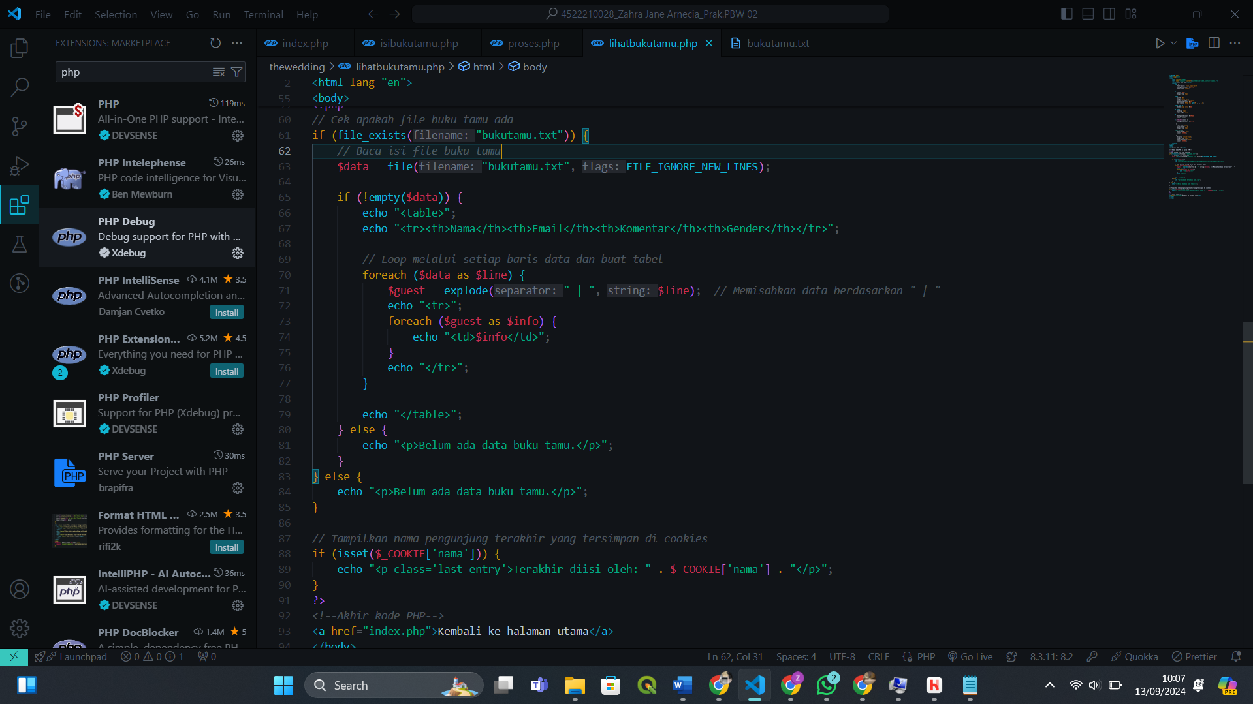

Pada code ini berfungsi untuk

1. Memeriksa dan membaca buku tamu, mengecek keberadaan file bukutamu.txt, serta membaca data didalamnya

2. Menampilkan data tamu dalam bentuk table

3. Menampilkan daftar tamu yang telah melakukan pengisian formulir dihalaman lain (isibukutamu.php)

Bukutamu.txt

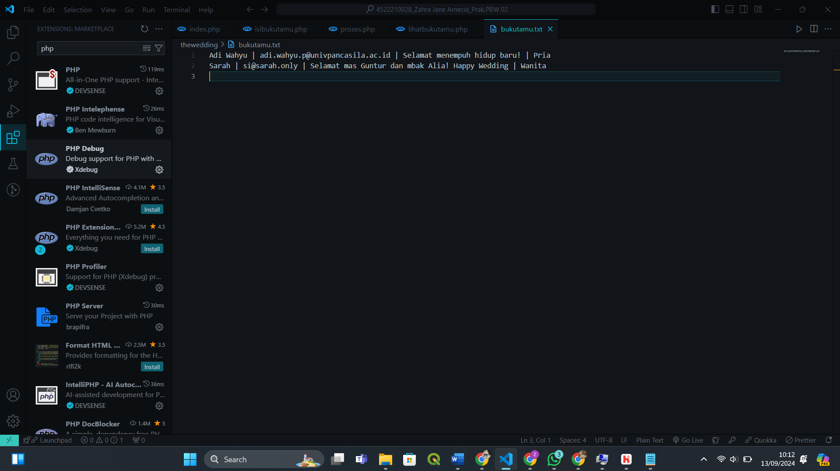

1. **Hasil screenshot tampilan landing page, form input, dan halaman daftar buku tamu.**

Landing Page

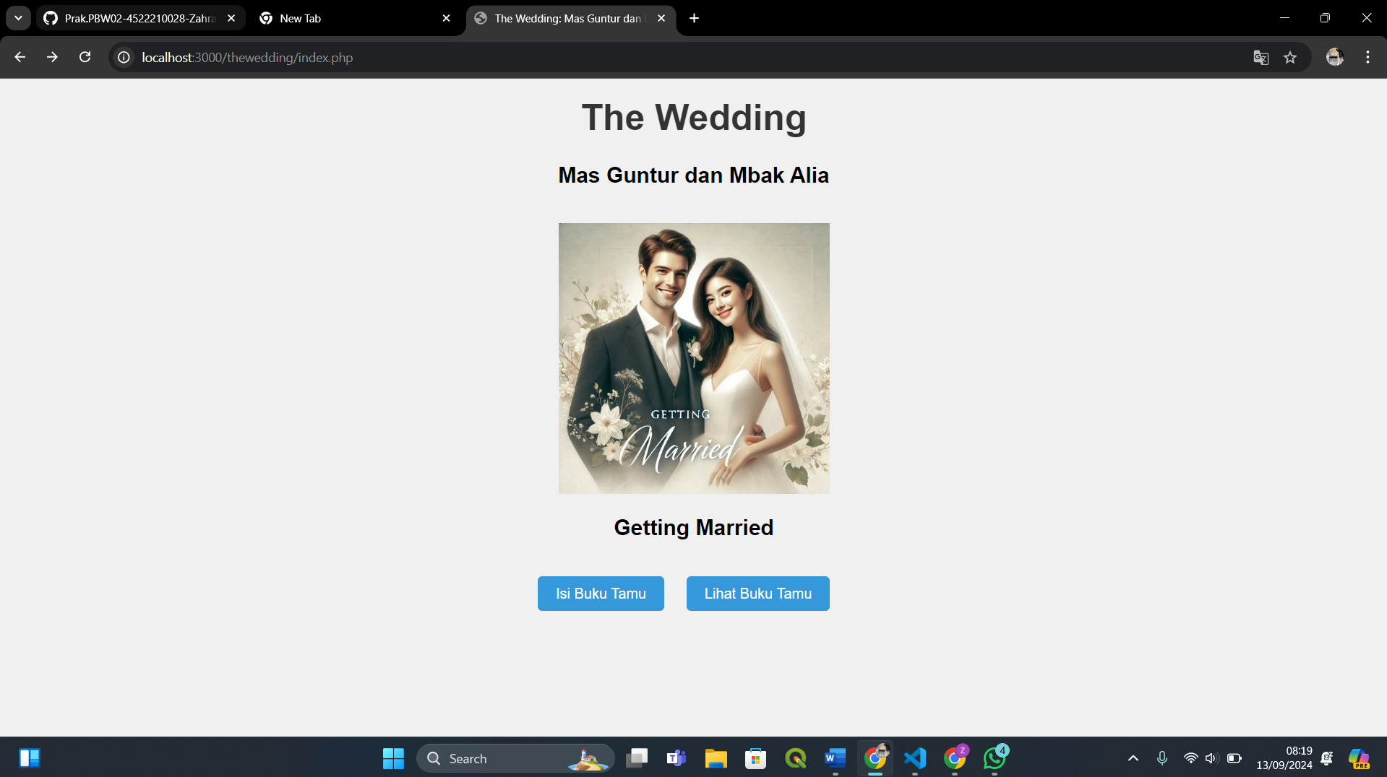

Form Input

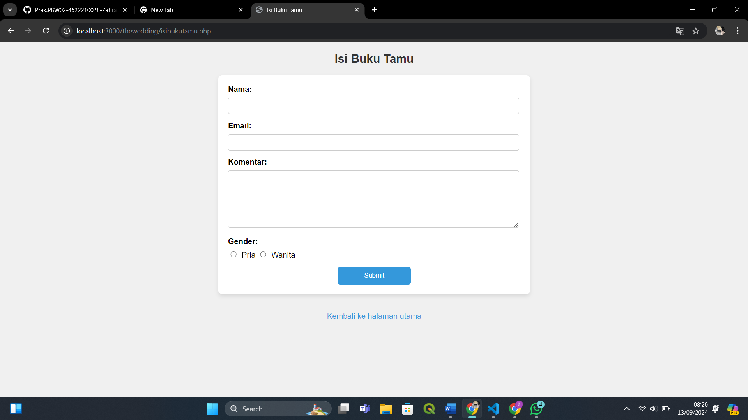

Daftar Buku Tamu

